平乡县
2021年国民经济和社会发展统计公报
平乡县统计局
2021年，在县委、县政府的坚强领导下，全县坚持以习近平新时代中国特色社会主义思想为指导，统筹疫情防控常态化，全面落实“六稳”、“六保”工作，勠力同心、攻坚克难，扎实推进经济发展，全县经济稳中求进。
一、综 合
初步核算，全县生产总值完成101.4亿元，同比增长6%。分三次产业看，第一产业增加值完成18.6亿元，同比增长3.2%；第二产业增加值完成37.5亿元，同比增长4%；第三产业增加值完成45.2亿元，同比增长8.8%。从产业结构看，三次产业结构比重由上年的18.7:35.9:45.4调整为18.4：37：44.6。三次产业贡献率分别为13.8%、46.1%和40%，分别拉动经济增长0.6、1.4和4个百分点。
民营经济增加值全年完成70.2亿元，比上年增长6.7%，总量占全县生产总值的比重为69.2%；民营经济实缴税金5.8亿元，比上年增长6.5%，占全部财政收入比重为71.3%，比上年减少2.7个百分点。
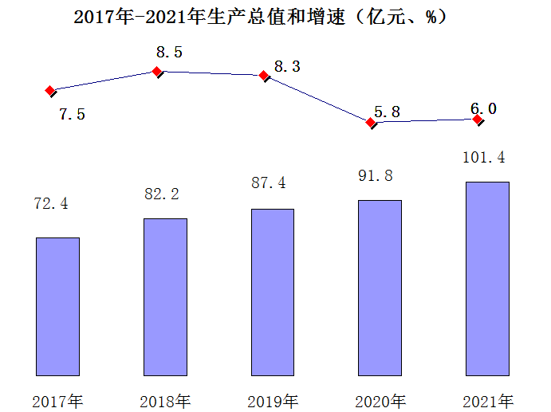
二、农 业
农林牧渔业总产值30.4亿元，比上年增长3.2%。其中，农业产值22.4亿元，同比增长1.3%；林业产值0.4亿元，同比下降11.5%；牧业产值6.5亿元，同比增长9.8%;农林牧渔服务业产值1.06亿元，同比增长6.8%。畜牧、蔬菜、果品三大支柱产业产值占农林牧渔业总产值比重50.7%。
粮食播种面积58.9万亩，与上年基本持平；总产量26.4万吨，增长0.7%。其中，夏粮产量11.86万吨，增长11.5%；秋粮14.54万吨，同比下降6.8%。
棉花播种面积0.12万亩，比上年下降81.4%；棉花产量90.79吨，下降81.18%；亩产77.3公斤，增长1.01%；油料播种面积8.79万亩，下降2.39%；油料产量2.2万吨，下降4.08%；亩产251.61公斤，下降1.73%。
蔬菜播种面积6.49万亩，比上年下降2.32%；总产量19.7万吨，下降3.74%。其中，设施蔬菜播种面积0.26万亩，下降26.5%；产量1.14万吨，增长2.8%,其中食用菌产量0.03万吨，下降7.57%。
肉类总产量1.22万吨，比上年增长3.3%。其中，猪肉产量0.55万吨，比上年增长15.3%；牛肉产量0.19万吨，与上年基本持平；羊肉产量0.09万吨，与上年基本持平；生猪存栏3.0万头，增长3.6%，出栏6.91万头，比上年增长14.0%。牛存栏0.51万头，下降22.1%，出栏1.21万头，与上年基本持平。羊存栏3.15万头，下降5.5%，出栏6.92万头，下降0.6%。家禽存栏194.3万只，下降7.7%，出栏302.2万只，增长10.4%。牛奶产量0.26万吨，同比增长7.8%。禽蛋总产量2.21万吨，增长11.3%。
三、工业和建筑业
全县全部工业增加值完成33.2亿元，比上年增长5.4%。全县共有规模以上工业企业85家，全年完成工业总产值85.4亿元，同比增长3.7%，工业增加值同比下降2.6%，工业产销率为 97.4 %。在规模以上工业企业中，自行车、童车制造业是我县主导行业，该行业2021年全年完成工业总产值41.4亿元，占全县规模以上工业企业工业总产值比重为48.4%。
规模以上工业企业实现利润总额2.4亿元，同比下降6.8%，其中自行车、童车行业利润总额为 1.2 亿元，占全县规模以上工业企业利润总额比重为 50.5%。
资质等级以上建筑业企业总产值完成1.26亿元，比上年增长6.3%。房屋建筑施工面积6.53万平方米，比上年下降15.1%；房屋竣工面积 6.4万平方米，比上年增长21.2%。
四、固定资产投资
固定资产投资比上年下降16.4%。其中，城乡建设项目投资比上年下降36.6%；房地产开发投资比上年增长47.5%。
全县城乡建设项目投资按三次产业分，第一产业比上年增长11.3%，第二产业比上年下降54.4%，其中工业投资比上年下降54.4%，工业技改投资比上年下降29.8%；第三产业比上年下降2.2%。

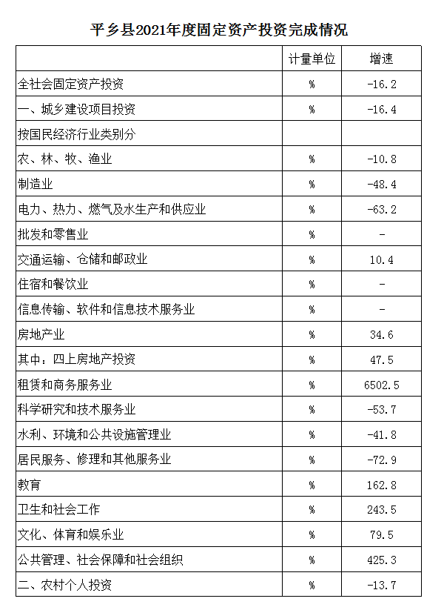
五、国内贸易
全县社会消费品零售总额实现46.1亿元，比上年增长5.4%，其中城镇零售额43.4亿元，增长5.4%，乡村零售额2.7亿元，同比增长5.8%。城镇零售额占全社会消费品零售总额的比重高达94.1%。限额以上企业（单位）消费品零售额完成5.2亿元，增长16.9%。年末全县亿元市场 2个，实现市场成交额 38.4亿元，同比下降7.5 %。
六、对外经济
全年实际利用外资2302万美元，同比增长12.3%；外商直接投资2302万美元，同比增长12.3%。

2021年全县对外经济情况
指标名称 | 完成数  （万美元） | 同比增长  （%）
实际利用外资 | 2302 | 12.3
外商直接投资 | 2302 | 12.3
七、财政、金融
全年全部财政收入完成8.1亿元，比上年增长10.6%。其中，公共财政预算收入完成5.4亿元，比上年增长7.1%。
截止2021年底，全县金融机构各项存款余额184.8亿元，比年初增加19.3亿元，同比增长11.5%。金融机构各项贷款余额116.4亿元，比年初增加24.3亿元，同比增长26.3%。金融机构人民币存贷比为63%，比上年增长7.4个百分点。
八、人口、人民生活
2021年常住人口322647人，其中城镇人口178101人，常住人口城镇化率57.98%。
2021年，城镇居民人均可支配收入32757元，比上年增加2370元，增长7.8%，农村居民人均可支配收入13776元，比上年增加1264元，增长10.1%。
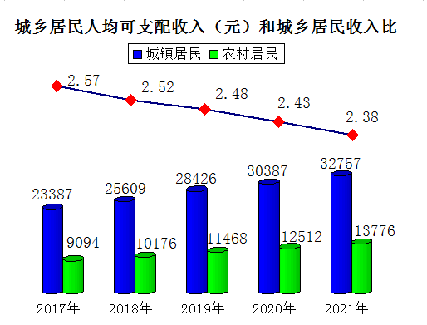
注：１、本公报2021年部分数据为快报数。
2、部分数据合计数或相对数由于单位取舍不同而产生的计算误差，均未作机械调整。
3、生产总值、各产业增加值绝对值按现行价格计算，增长速度按不变价格计算。
4、公报中部分数据来源于相关部门。

